CEL-VIS400手动量程可见光功率计
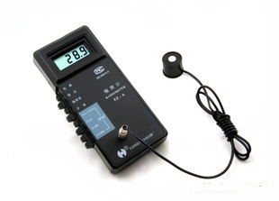
CEL-VIS400手动量程可见光功率计
本仪器主要用于测量相关波段的辐照度。其特点是仪器数字显示，小巧便携，有较高的准确度和稳定性
主要性能指标：
1）波长范围：(下列两种探头用户任选一)(1) No.1探头：λ：(400～1000)nm
（2) No.2探头：λ：(725～1050)nm
2）辐照度测量范围：(0.1～199.9×10³)μW/cm²
3）准确度：±5 ％ (相对于NIM标准)
4）余弦特性误差：f₂≤4 %
5）响应时间：1秒
6）非线性、换挡、疲劳特性等误差：均符合国家一级照度计标准
7）使用环境：温度(0~40)℃；湿度<85%RH
8）尺寸和重量：180mm×80mm×36mm；0.2kg
9）电源：6F22型9V积层电池一只

